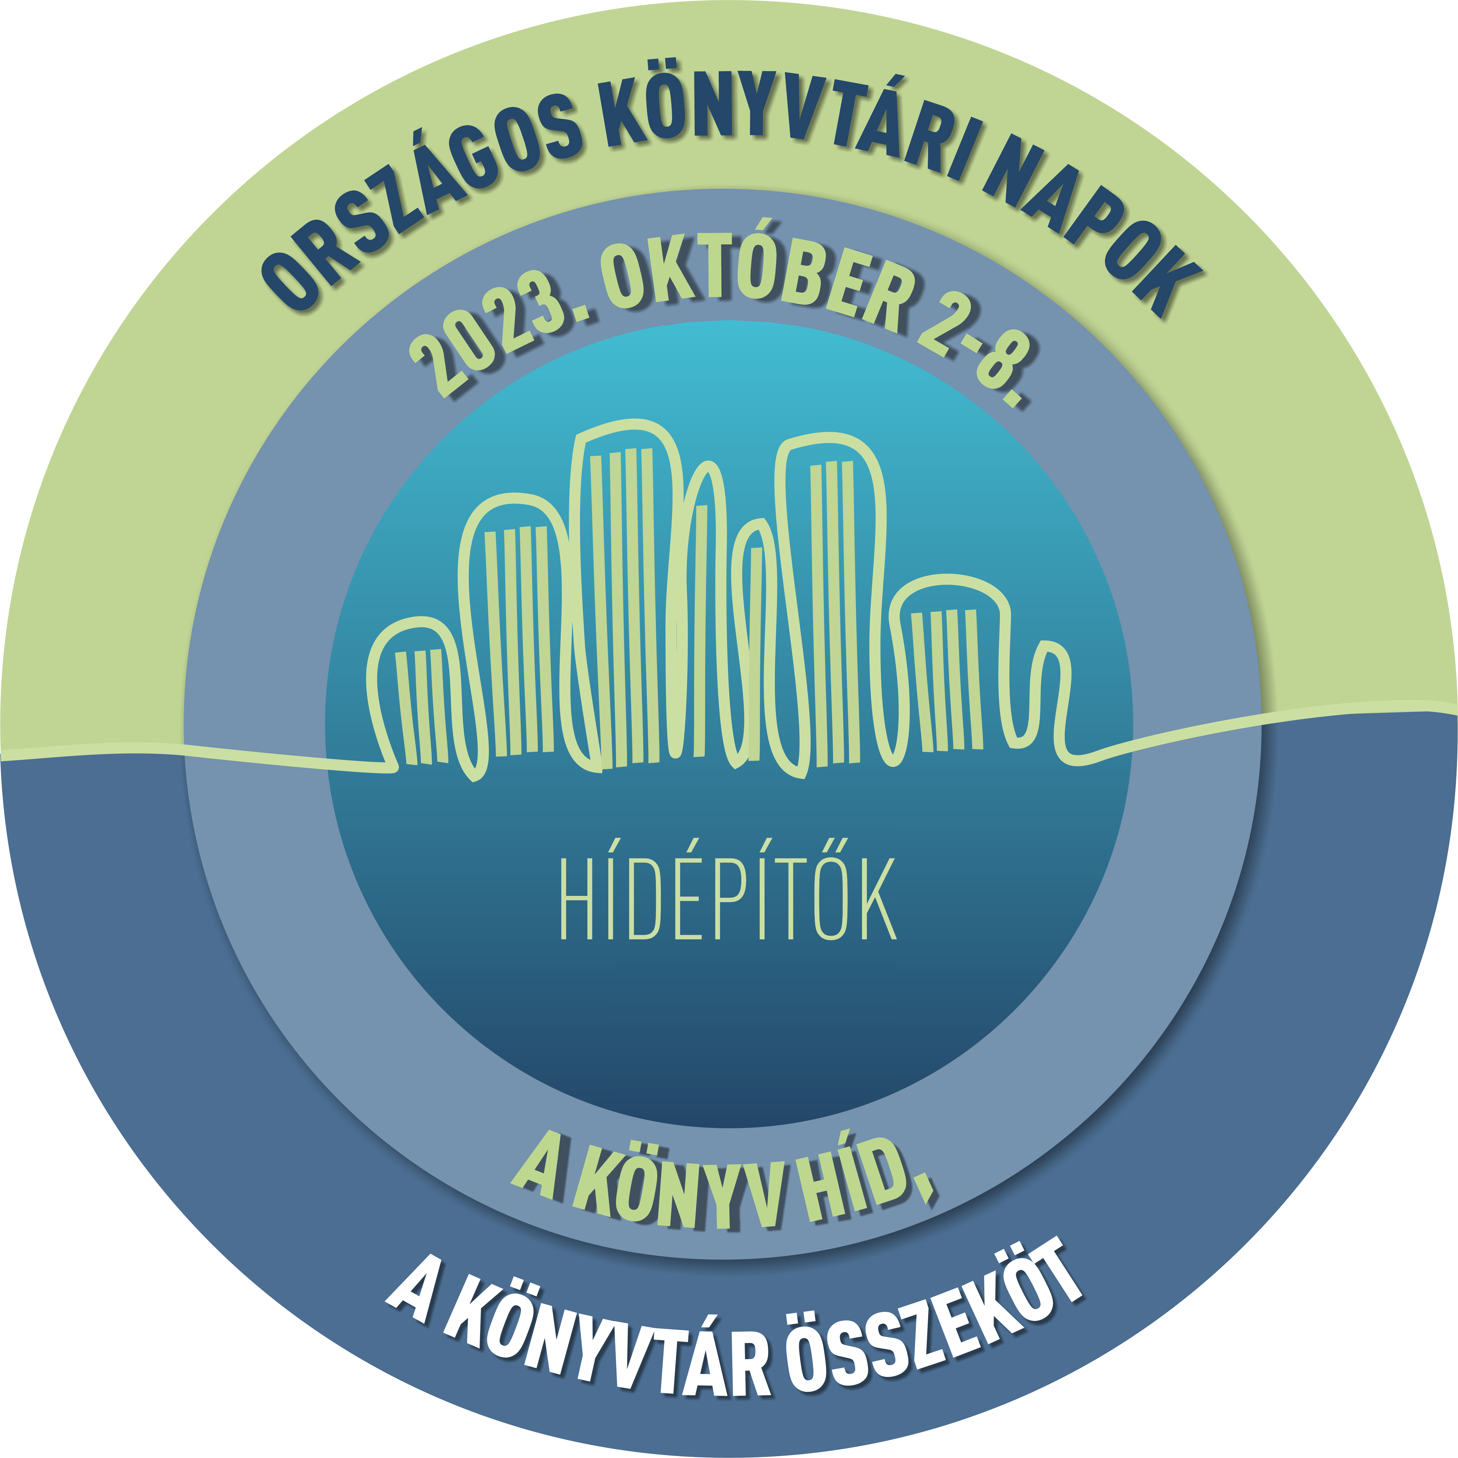

**Név:_______________________________________________________**

**Osztály: ______________**

**Leadási határidő: 2024. június 3. (hétfő)**

**II. forduló 5-6. osztály**

**Egy szabadon választott regény, melynek témája a vakáció**

1. **feladat**

A könyv címe, amit választottál:

___________________________________________________________________________

___________________________________________________________________________

___________________________________________________________________________

1. **feladat**

Írd le röviden, miről szólt a könyv, amit választottál!

___________________________________________________________________________

___________________________________________________________________________

___________________________________________________________________________

___________________________________________________________________________

___________________________________________________________________________

___________________________________________________________________________

___________________________________________________________________________

___________________________________________________________________________

___________________________________________________________________________

___________________________________________________________________________

___________________________________________________________________________

**Jó olvasást kívánnak a könyvtárosok!**